Секрет Мобильного календаря.
Однажды весенним днем, рассуждая с коллегой о том, что детям сложно запоминать дни недели, числа и месяца года, нам пришла в голову идея создать своими руками «мобильный календарь» на стене. Под заручившись поддержкой друг друга, мы взялись за изготовление. Календарь мы делали из подручных материалов -это цветная бумага и ламинирующая пленка.
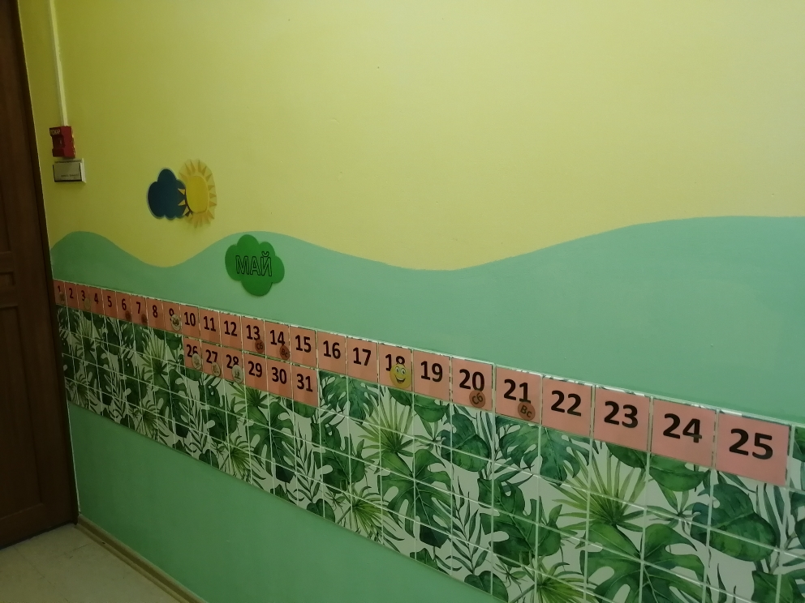

Для начала мы напечатали на цветных листах названия месяцев по цветам:
Зимние месяцы- голубым, весенние месяцы –зеленым, летние месяцы-желтым, осенние- красным. Все за ламинировали.
Отдельно сделали карточки погода (снег, дождь, пасмурно, ветрено и т.д.), для оформления стены красивые облака и тучи, солнышко.
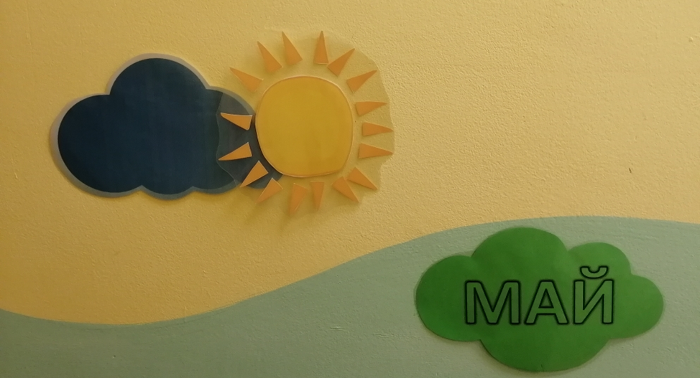

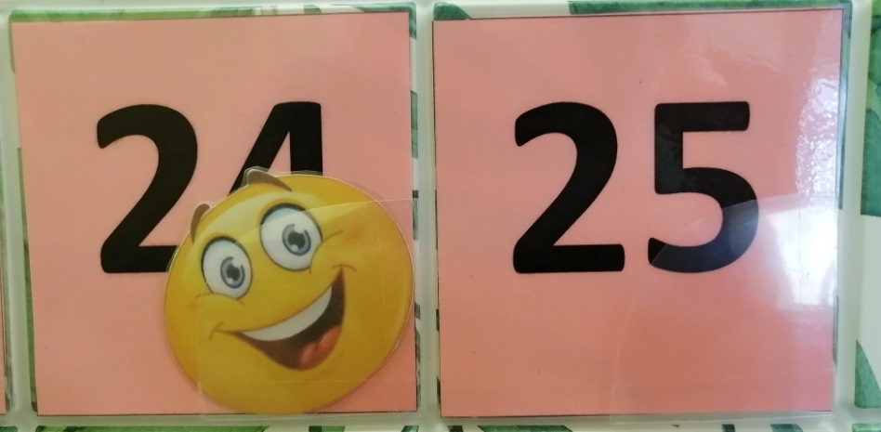
Каждое число распечатали на квадратах одинакового цвета и за ламинировали. Из остатков ламинирующей пленки сделали небольшие кармашки. Смайликом отметили день недели.

Отдельно распечатали на цветном принтере красные кружочки с буквами С, В обозначающие выходные (суббота и воскресенье), день рождения, профессиональные, государственные и традиционные праздники по месяцам.
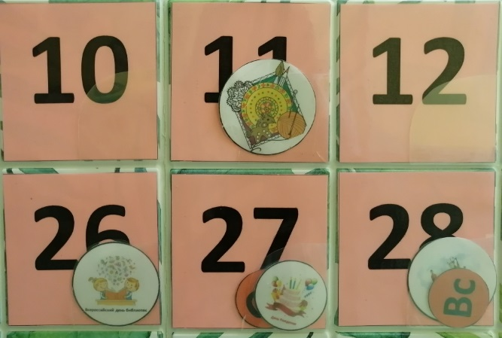
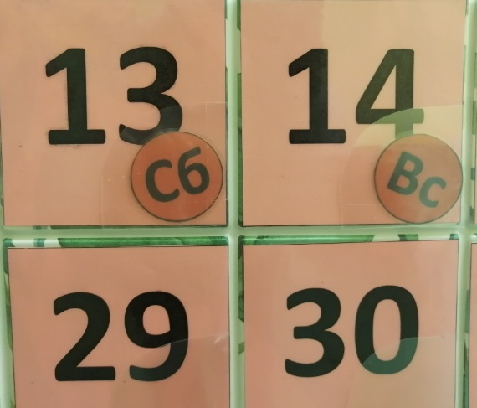

Мероприятия, проводимые в детском саду: акции «Помощь братьям меньшим», «Охота на батарейки» и т.д., выставки, конкурсы, квесты.
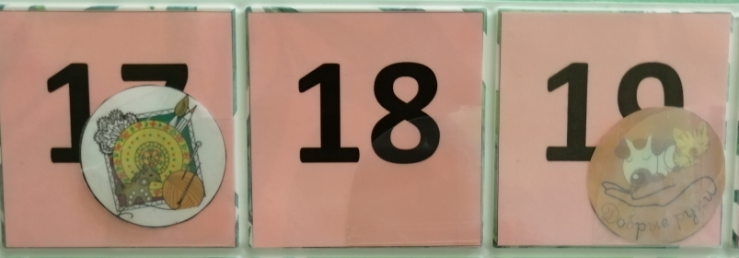

На каждые праздники нашли на просторах интернета конспекты бесед, развлечений. Календарь получился многофункциональный. Дети, сами приходя в детский сад меняют карточки с погодой, меняют число, следят какие праздники приближаются, у кого день рождение.
По нашим наблюдения за это время, дети стали четко знать дни недели, месяца, время года. Профессиональные, государственные и традиционные праздники по месяцам.
Дети сплотились общей идеей игрой в «Мобильный календарь». Данную разработку мы можем рекомендовать воспитателям старшей и подготовительной группы.
